POZVÁNKA NA SLAVNOSTNÍ OTEVŘENÍ NOVĚ VYBUDOVANÉHO
VÍCEÚČELOVÉHO AREÁLU S IN-LINE OVÁLEM

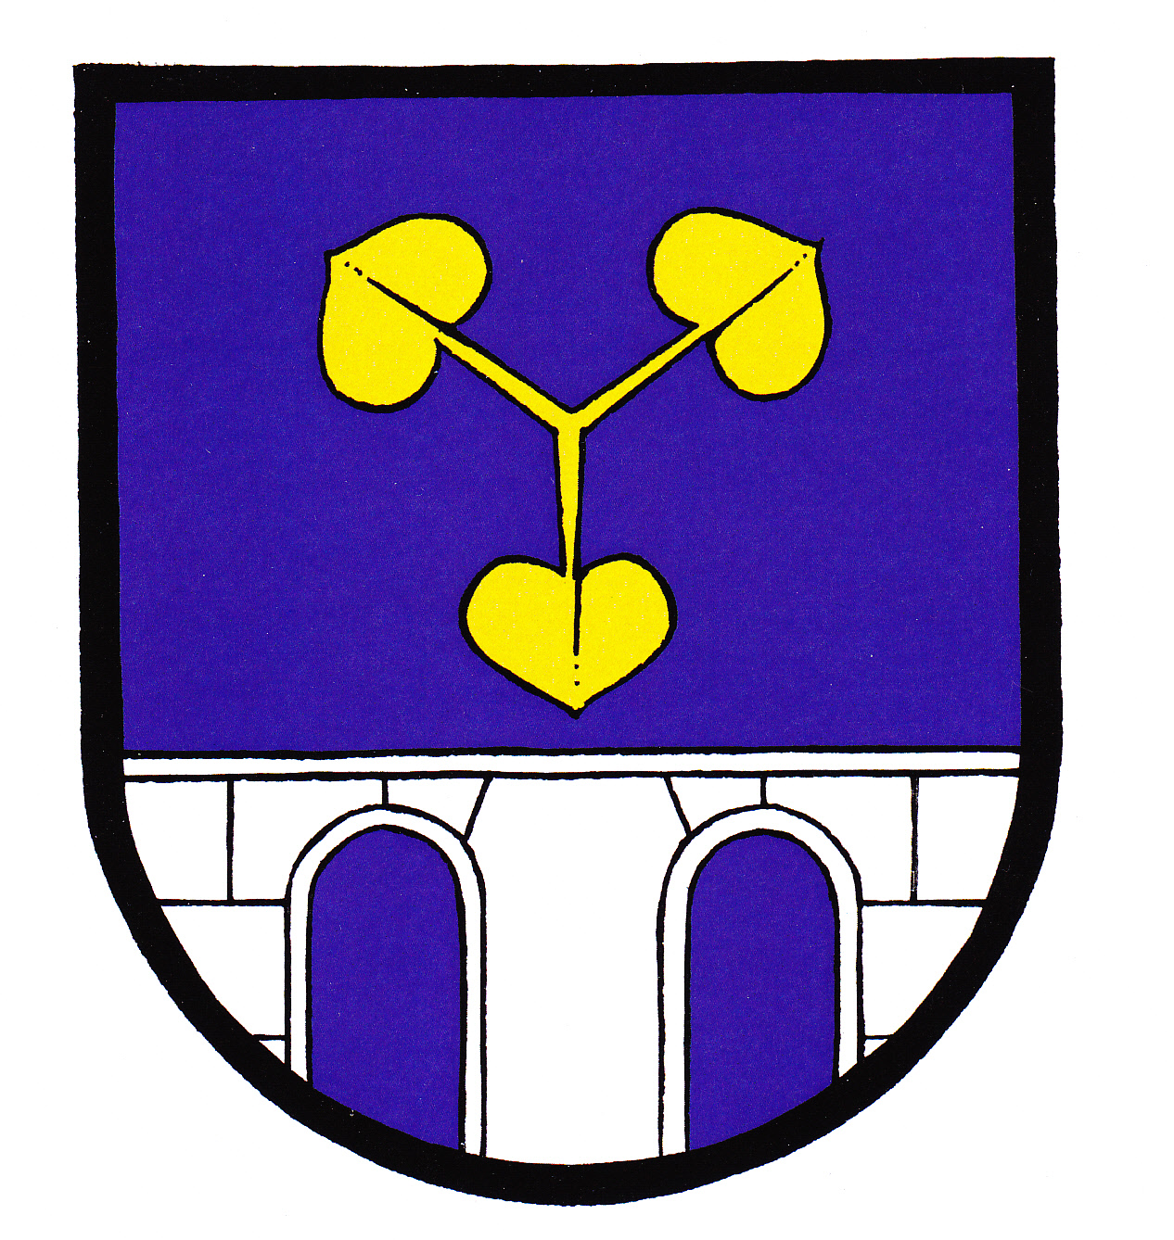
Obecní úřad Nezvěstice

Vás srdečně zve na
SLAVNOSTNÍ OTEVŘENÍ ZA ÚČASTI HEJTMANA PLZEŇSKÉHO KRAJE
nově vybudovaného ,,Víceúčelového areálu s in-line oválem“
které se koná
9. září 2014 od 14:00 hodin

PROGRAM:
14.00 – 18.00 Diskotéka reagge
Skákací hrad
Utkání v plážové kopané
Utkání v plážovém volejbalu
Jízda na in-line bruslích na čas na 1 kolo = 400 m
(zájemci budou rozděleni do kategorií podle věku)
16.00 Exhibice Freestyle BMX jezdců
16.30 Seskok 12 parašutistů na plochu fotbalového hřiště
16.45 Slavnostní otevření areálu hejtmanem Plzeňského kraje
panem Václavem Šlajsem a starostou obce Nezvěstice Lukášem Karkošem
17.00 Ocenění družstva mladších žáků TJ Sokola Nezvěstice, které v národní
házené vyhrálo přebor Plzeňského kraje a poté z Mistrovství ČR ve Studénce
přivezlo stříbrné medaile

VŠECHNY SRDEČNĚ ZVEME

